El regalo

Pregunta 30:
Aquí tienes parte de una conversación entre dos personas que han leído “El regalo”:
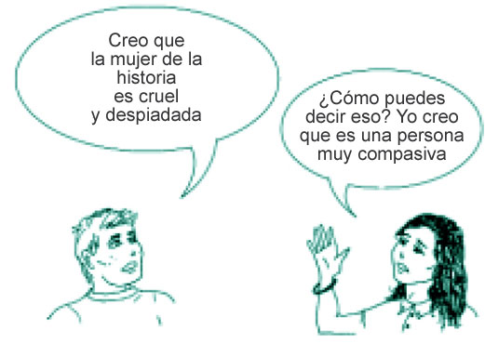
Aporta pruebas a partir de la historia que muestren cómo cada una de estas personas podría justificar su punto de vista.
Persona 1 | Persona 2
Pregunta 31:
¿En qué situación se encuentra la mujer cuando comienza la historia?
A. Está demasiado débil para dejar la casa después de varios días sin comida.
B. Se está defendiendo de un animal salvaje.
C. Su casa ha quedado rodeada por una riada.
D. Un río desbordado se ha llevado su casa.
Pregunta 32:
He aquí algunas de las primeras referencias a la pantera en el relato:
“el grito la despertó, un sonido tan angustiado...” (líneas 36 y 37)
“La respuesta fue un grito repetido, pero menos estridente, más cansino...” (línea 48)
“Había oído hablar de ellas y también había oído a lo lejos sus rugidos, como de sufrimiento” (líneas 55 y 56)
Considerando lo que ocurre en el resto de la historia, ¿por qué crees que el escritor presenta a la pantera a través de estas descripciones?
Pregunta 33:
“Después, chirriando y quejándose, la casa luchó, se liberó con esfuerzo...” (líneas 27 y 28) ¿Qué le ocurre a la casa en esta parte de la historia?
A. Se derrumba.
B. Empieza a flotar.
C. Se estrella contra el roble.
D. Se hunde hasta el fondo del río.
Pregunta 34:
¿Qué motivo sugiere la historia para que la mujer dé de comer a la pantera?
Pregunta 35:
Cuando la mujer dice “y me ocuparé de ti” (línea 94) quiere decir que está...
A. Segura de que el felino no le hará daño.
B. Intentando asustar al felino.
C. Pensando en disparar al felino.
D. Planeando alimentar al felino.

Pregunta 36:
¿Crees que la última frase de “El regalo” es un final adecuado? Justifica tu respuesta explicando cómo entiendes que se relaciona la última frase con el significado de la historia.

